**РОССИЙСКИЙ УНИВЕРСИТЕТ ДРУЖБЫ НАРОДОВ**

**Факультет физико-математических и естественных наук**

**Кафедра прикладной информатики и теории вероятностей**

**ОТЧЕТ**

**по лабораторной работе № 6**

*дисциплина: Архитектура компьютера*

Студент:

Гольденгорин Виталий Борисович

Группа:

НММ-01-2022

**МОСКВА**

2022 г.

**Содержание**

**1 Цель работы… 4**

**2 Задание… 5**

**3 Выполнение лабораторной работы… 6**

**4 Выводы… 10**

**Список иллюстраций**

Рис. 3.1… 6

Рис. 3.2… 6

Рис. 3.3… 6

Рис. 3.4… 7

Рис. 3.5… 7

Рис. 3.6… 8

Рис. 3.7… 8

Рис. 3.8… 8

Рис. 3.9… 9

Рис. 3.10… 9

**1 Цель работы**

Приобретение практических навыков работы в Midnight Commander. Освоение инструкций языка ассемблера mov и int.

**2 Задание**

1. Откройте Midnight Commander
2. Пользуясь клавишами ↑ , ↓ и Enter перейдите в каталог ~/work/archpc созданный при выполнении лабораторной работы №5
3. С помощью функциональной клавиши F7 создайте папку lab06 и перейдите в созданный каталог.
4. Пользуясь строкой ввода и командой touch создайте файл lab6-1.asm
5. С помощью функциональной клавиши F4 откройте файл lab6-1.asm для редактирования во встроенном редакторе. Как правило в качестве встроенного редактора Midnight Commander используется редакторы nano или mcedit
6. Введите текст программы из листинга 6.1 (можно без комментариев), сохраните изменения и закройте файл.
7. С помощью функциональной клавиши F3 откройте файл lab6-1.asm для просмотра. Убедитесь, что файл содержит текст программы.
8. Оттранслируйте текст программы lab6-1.asm в объектный файл. Выполните компоновку объектного файла и запустите получившийся исполняемый файл. Программа выводит строку 'Введите строку:' и ожидает ввода с клавиатуры. На запрос введите Ваши ФИО.
9. Скачайте файл in_out.asm со страницы курса в ТУИС.
10. Подключаемый файл in_out.asm должен лежать в том же каталоге, что и файл с программой, в которой он используется.
11. С помощью функциональной клавиши F6 создайте копию файла lab6- 1.asm с именем lab6-2.asm. Выделите файл lab6-1.asm, нажмите клавишу F6 , введите имя файла lab6-2.asm и нажмите клавишу Enter (рис. 6.8).
12. Исправьте текст программы в файле lab6-2.asm с использование подпрограмм из внешнего файла in_out.asm (используйте подпрограммы sprintLF, sread и quit) в соответствии с листингом 6.2. Создайте исполняемый файл и проверьте его работу.

**3 Выполнение лабораторной работы**

Сначала открываю Midnight Commander (mc).



Рис 3.1: Открытия Midnight Commander

Потом перехожу в каталог /work/study/2022-2023/”Архитектура компьютера”/ arch-pc/labs/lab06.

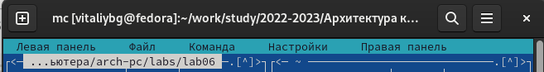

Рис 3.2: Каталог Lab06

Пользуясь строкой ввода и командой touch создаю файл lab6-1.asm.



Рис 3.3: Создание файла lab6-1.asm

Открываю файл lab6-1.asm с помощью клавиши F4 и ввожу текст программы из листинга 6.1. Потом сохраняю все изменения и закрываю файл.

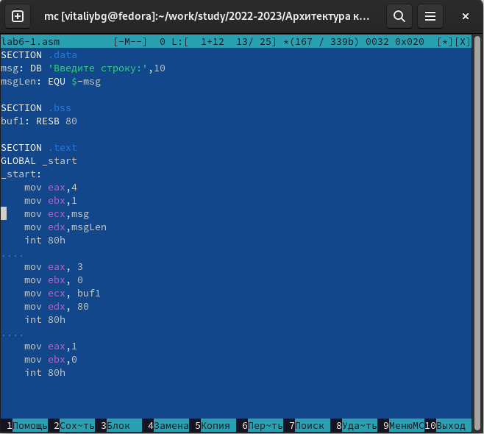

Рис 3.4: Текст lab6-1.asm

Оттранслирую текст программы lab6-1.asm в объектный файл. Выполняю компоновку объектного файла и запускаю получившийся исполняемый файл. Программа выводит строку 'Введите строку:' и ожидает ввода с клавиатуры. На запрос ввожу “Гольденгорин Виталий Борисович”.





Рис 3.5: Создание объективного и исполняемого файла



Рис 3.6: Запуск программа

Скачиваю файл с ТУИС. Подключаемый файл in_out.asm ложу в том же каталоге, что и файл с программой, в которой он используется.

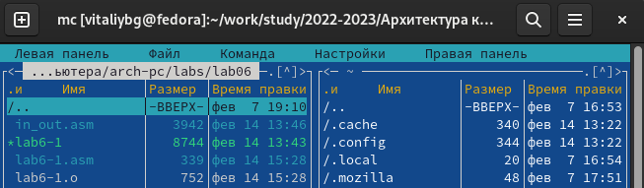

Рис 3.7: Файл in_out.asm в lab06

С помощью клавиши F6 создаю копию файла lab6-1.asm с именем lab6-2.asm. Потом исправляю текст программы в файле lab6-2.asm с использование подпрограмм из внешнего файла in_out.asm в соответствии с листингом 6.2.

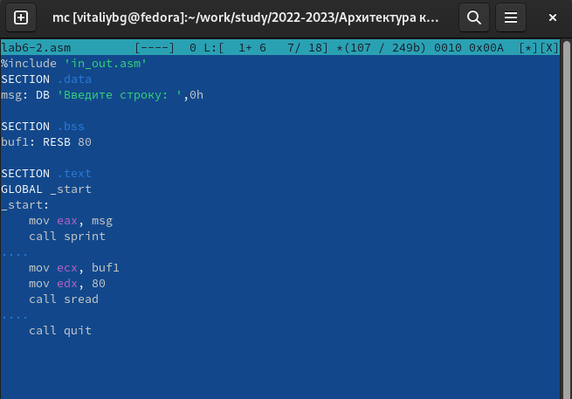

Рис 3.8: Текст lab6-2.asm

Создаю исполняемый файл и проверяю его работу.





Рис 3.9: Создание исполняемого файла



Рис 3.10: Проверка программы

**5 Выводы**

После выполнения лабораторной работы я могу сделать вывод: я научился практическим навыкам работы в Midnight Commander. Например, навигация между каталогами, создание, редактирование и сохранение файлов, и т.д.